ХАНТЫ-МАНСИЙСКИЙ АВТОНОМНЫЙ ОКРУГ-ЮГРА
ГОРОД НИЖНЕВАРТОВСК
МУНИЦИПАЛЬНОЕ БЮДЖЕТНОЕ ОБЩЕОБРАЗОВАТЕЛЬНОЕ УЧРЕЖДЕНИЕ «СРЕДНЯЯ ШКОЛА № 19»

УТВЕРЖДАЮ
Директор МБОУ «СШ № 19»

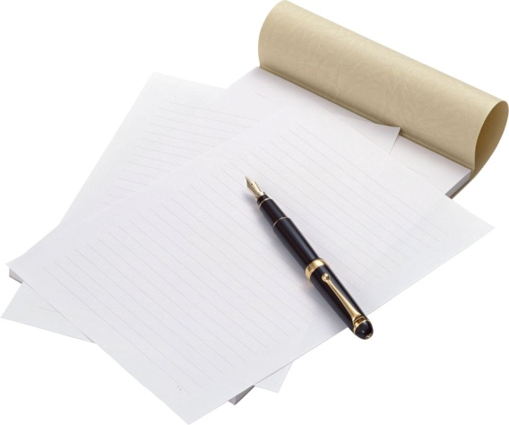

ПАСПОРТ КАБИНЕТА
НАЧАЛЬНЫХ КЛАССОВ
№ 206

Кабинет | – | помещение, |  | предназначенное |  | для
специальныхзанятийснеобходимымдляэтого
оборудованием.
Учебный кабинет – учебное помещение школы,
оснащенное | наглядными |  |  | пособиями, | учебным
оборудованием, мебелью и техническими средствами
обучения, в котором проводится методическая, учебная,
факультативная и внеклассная работа с учащимися.
Цель паспортизации учебного кабинета:
Проанализировать состояние кабинета, его готовность к
обеспечению | требований |  | стандартов |  | образования,
определить основные направления работы по приведению
учебного кабинета в соответствие требованиям учебно-
методического обеспечения образовательного процесса.

ОБЩИЕ СВЕДЕНИЯ

- Юридический адрес образовательного учреждения - 628624,

Российская Федерация, Тюменская область, Ханты-Мансийский автономный округ - Югра, г. Нижневартовск, ул. Мира, 76-В.

- Количество учителей, работающих в кабинете - 1

- Ф.И.О. учителя (ей), ответственных за кабинет – Фазылова Дарья Динаровна

- Ответственный (е) класс(ы) - 1А.

- Этаж, общая площадь кабинета - второй, 48 кв. метров

- Освещение кабинета - лампы дневного света (13 шт.); «кососвет»

(2 шт.); естественное.

- Отопление - централизованное.

- Для каких классов предназначен кабинет - 1 - 4 классы.

- Для преподавания каких предметов предназначен кабинет -

начальные классы

ПРАВИЛА ПОЛЬЗОВАНИЯ КАБИНЕТОМ

НАЧАЛЬНЫХ КЛАССОВ

Кабинет должен быть открыт за 15 минут до начала

занятий.

Учащиеся находятся в кабинете без верхней одежды.

Кабинет должен проветриваться каждую перемену.

Учащиеся должны соблюдать правила безопасности

в кабинете.

 | ПРАВИЛА ТЕХНИКИ БЕЗОПАСНОСТИ
1. | В кабинете невозможны подвижные игры.
 | Запрещается бегать по кабинету.
2. Окна могут быть открыты только в присутствии
 | учителя или отсутствии учащихся.
3. | В отсутствии учителя запрещается прикасаться к
 | электроприборам и розеткам.
4. | В отсутствие учителя всѐ электрооборудование
 | отключается.
5. | В отсутствие учителя невозможно перемещение
 | классной доски.
6. | В отсутствие учителя класс не может быть заперт
 | учащимися изнутри.
7. | Дверцы шкафов и другой мебели должны быть
 | закрыты.
8. | Все указания учителя по обеспечению безопасности
 | в классе выполняются учащимися быстро и
 | безусловно.

ГРАФИК ЗАНЯТОСТИ КАБИНЕТА № 206

Расписание работы кабинета

на 2020 – 2021 учебный год

 |  |  |  |  |  |  | 1 урок | 2 урок | 3 урок | 4 урок | 5 урок | До 15.00
 |  |  | Пн
 |  |  |  |  |  |  | Русский язык | Литературное чтение | Математика | Музыка | Ритмика/бассейн | ГПД
 |  |  | Вт
 |  |  |  |  |  |  | Русский язык | Окружающий мир | Математика | Театральная студия | ИЗО | Технология  ГПД
 |  |  | Ср
 |  |  |  |  |  |  | Физическая культура | Русский язык | Математика | Литературное чтение | Шахматы | КПД
 |  |  | Чт
 |  |  |  |  |  |  | Русский язык | Литературное чтение | Физическая культура | Технология | Окружающий мир | ГПД
 |  |  |  |  |  |  |  |  |  |  | язык
 |  |  | Пт |  |  |  | Русский язык
 |  |  |  |  |  |  |  | Математика | Физическая культура | Литературное чтение | Самбо
 |  |  |  |  |  |  |  |  |  |  |  | ГПД

Совет кабинета № 206

- Фазылова Дарья Динаровна – учитель начальных классов

ПЛАН РАБОТЫ КАБИНЕТА № 206

 |  | № |  |  |  | СОДЕРЖАНИЕ РАБОТЫ |  |  | СРОК
 |  | 1. |  |  | Подготовка кабинета к новому учебному году |  |  |  | Сентябрь
 |  | 2. |  |  | Составление плана работы на год |  |  |  | Сентябрь
 |  | 3. |  |  | Составление каталога учебно-методической литературы |  |  | Сентябрь -
 |  |  |  |  |  |  |  |  | Октябрь
 |  | 4. |  |  | Изготовление картотеки учебного оборудования |  |  |  | Октябрь
 |  | 5. |  |  | Обновление дидактического материала |  |  | В течение года
 |  | 6. |  |  | Пополнение медиатеки новыми электронными |  |  | В течение года
 |  |  |  |  | учебниками для использования на уроках и при
 |  |  |  |  | подготовке к ним
 |  | 7. |  |  | Ремонт брошюр, пополнение индивидуальных карточек |  |  | В течение года
 |  |  |  |  | с заданиями для организации контрольных и
 |  |  |  |  | самостоятельных работ
 |  | 8. |  |  | Разработка мультимедийных уроков и их проведение |  |  | В течение года
 |  | 9. |  |  | Разработка разноуровневых уроков с использованием |  |  | В течение года
 |  |  |  |  | ИКТ
 |  | 10. |  |  | Проведение школьной олимпиады; участие учащихся в |  |  | В течение года
 |  |  |  |  | международном конкурсе – игре «Русский медвежонок.
 |  |  |  |  | Языкознание для всех»; участие в проектной и
 |  |  |  |  | исследовательской деятельности
 |  | 11. |  |  | Подведение итогов работы кабинета |  |  |  | Июнь

Перспективный план развития кабинета № 206

на 2020-2021 г.г.

 |  |  | № |  |  |  | Содержание |  |  |  |  |  |  |  |  |  |  | сроки
 |  |  |  |  |  |  |  |  |  |  |  |  |  | 2020 |  |  | 2021 |  |  | 2022
 |  | 1 |  |  | Развитие материально-технической базы |  |  |  |  |  |  |  |  |  |  |  | +
 |  |  |  |  | кабинета:
 |  |  |  |  |  | замена мебели (парты, стулья); |  |  |  |  |  |  |  |  |  |  | +
 |  |  |  |  |  | ремонт | мебели |  |  | (парты, |  | стулья,
 |  |  |  |  |  | шкафы); |  |  |  |  |  |  |  |  |  |  | +
 |  |  |  |  |  | замена линолеума;
 |  | 2 |  |  | Обновление оборудования:
 |  |  |  |  |  | документ-камера;
 |  | 3 |  |  | Обновление |  |  | учебно-методического
 |  |  |  |  | базы кабинета: |  |  |  |  |  |  |  |  |  |  |  | +
 |  |  |  |  |  | о
 |  |  |  |  |  |  |  |  |  |  |  |  |  |  |  |  | +
 |  |  |  |  |  | стенда "Пожарная безопасность"
 |  |  |  |  |  | стенда |  |  | «Здоровье |  |  |  | и |  |  |  | +
 |  |  |  |  |  | безопасность»;
 |  |  |  |  |  | разработка |  |  | информационного,
 |  |  |  |  |  | дидактического |  |  |  | материала |  |  | по |  |  |  | +
 |  |  |  |  |  | предмету;
 |  |  |  |  |  | пополнение |  |  | медиатеки |  |  | новыми |  |  |  |  | +
 |  |  |  |  |  | электронными |  |  |  | дидактическими
 |  |  |  |  |  | материалами;
 |  |  |  |  |  | разработка |  |  |  | интерактивных |  |  |  |  |  |  | +
 |  |  |  |  |  | цифровых |  |  |  | образовательных
 |  |  |  |  |  | ресурсов по предмету.
 |  | 4 |  |  | Обеспечение |  | санитарно-гигиенических
 |  |  |  |  | требований к кабинету русского языка и
 |  |  |  |  | литературы: |  |  |  |  |  |  |  |  |  |  |  | +
 |  |  |  |  |  | ежедневная влажная уборка;
 |  |  |  |  |  | генеральная уборка кабинета. |  |  |  |  |  |  |  |  |  |  | +
 |  | 5 |  |  | Соблюдение |  | правил |  |  | безопасности |  |  | в
 |  |  |  |  | кабинете русского языка и литературы: |  |  |  |  |  |  |  |  |  |  |  | +
 |  |  |  |  |  | соблюдение |  |  |  |  | пожарной
 |  |  |  |  |  | безопасности;
 |  |  |  |  |  | проведение |  |  | инструктажей |  |  |  | по |  |  |  | +
 |  |  |  |  |  | технике безопасности.

План работы кабинета

на 2020– 2021 учебный год

 |  |  |  |  |  |  |  | Мероприятие |  |  |  |  |  |  | Сроки |  | Ответственный
 |  |  |  |  |  | Обновление и сохранность материально-технической базы кабинета
 |  |  | Подготовка кабинета к новому учебному году |  |  |  |  |  |  |  |  |  |  | Август 2020 |  | Фазылова Д Д
 |  |  |  |  |  |  |  |  |  | Обновление оборудования, ТСО
 |  |  | Заправка картриджей |  |  |  |  |  |  |  |  |  |  | 2 раза в год |  | Фазылова д Д
 |  |  |  |  |  |  |  |  |  |  | Оформление кабинета
 |  |  | Обновление учебно-информационных стендов |  |  |  |  |  |  |  |  |  |  | Август 2020 |  | Фазылова Д Д
 |  |  | Оформление «Уголка безопасности» |  |  |  |  |  |  |  |  |  |  | Сентябрь 2020 |  | Совет кабинета
 |  |  |  |  |  |  | Обновление учебно-методического обеспечения кабинета
 |  |  | Систематизация имеющихся материалов |  |  |  |  |  |  |  |  |  |  | I полугодие |  | Фазылова Д Д
 |  |  | Составление справочных материалов |  |  |  |  |  |  |  |  | для |  | В течение года |  | Фазылова Д Д
 |  |  | учащихся
 |  |  | Пополнение дидактического материала |  |  |  |  |  |  |  |  |  |  | В течение года |  | Фазылова Д Д
 |  |  | Соблюдение правил техники безопасности и санитарно-гигиенических требований
 |  |  | Инструктаж по ТБ |  |  |  |  |  |  |  |  |  | В | течение года по |  | Фазылова Д Д
 |  |  |  |  |  |  |  |  |  |  |  |  | необходимости
 |  |  | Проветривание |  |  |  |  |  |  |  |  |  | Ежедневно |  |  | Фазылова Д Д
 |  |  | Организация дежурства в кабинете |  |  |  |  |  |  |  |  |  | В течение года |  |  | Совет кабинета
 |  |  |  |  |  |  |  |  | Работа с учащимися и родителями
 |  |  | ИГЗсослабоуспевающимиучениками, |  |  |  |  |  |  |  |  |  |  | В течение года |  | Фазылова Д Д
 |  |  | консультации для одаренных детей
 |  |  | Проведение родительских собраний, заседаний |  |  |  |  |  |  |  |  |  |  | По плану |  | Фазылова Д Д
 |  |  | родительского комитета |  |  |  |  |  |  |  |  |  |  |  |  | род. комитет
 |  |  | Проведение внеклассных мероприятий |  |  |  |  |  |  |  |  |  |  | По плану |  | Совет класса

ОСНАЖЕННОСТЬ КАБИНЕТА № 206 МЕБЕЛЬЮ И ТЕХНИЧЕСКИМИ СРЕДСТВАМИ ОБУЧЕНИЯ

 |  |  | № п/п |  |  |  |  |  |  | наименование |  |  |  | количество |  | инвентарный номер
 |  |  |  |  |  |  |  |  |  |  |  | мебель
 |  | 1 |  |  |  |  |  | Комплект ученической
 |  |  |  |  |  |  |  | мебели:
 |  |  |  |  |  |  |  |  | парты; |  |  |  |  |  | 15 шт. |  | А-21
 |  |  |  |  |  |  |  |  | стулья. |  |  |  |  |  | 30 шт. |  | А-21
 |  | 2 |  |  |  |  |  | Учительское место: |  |  |  |  |  |  | 1 шт. | А-21
 |  |  |  |  |  |  |  |  | стол;
 |  |  |  |  |  |  |  |  | стул; |  |  |  |  |  | 1 шт. | А-21
 |  | 3 |  |  |  |  |  | Мебельная стенка |  |  |  |  |  |  | 1 шт. | 1060034944
 |  |  |  |  |  |  |  |  |  |  | технические средства обучения
 |  | 1. |  |  |  |  |  | Принтер
 |  |  |  |  |  |  |  |  |  |  |  |  |  |  | 1 шт. | 410134000000270
 |  | 2 |  |  |  |  |  | Монитор |  |  |  |  |  |  | 1 шт. | 1040000044
 |  | 3 |  |  |  |  |  | Системный блок |  |  |  |  |  |  | 1 шт. | 1040000101
 |  | 4 |  |  |  |  |  | Проектор |  |  |  |  |  |  | 1 шт. | 110134000000045
 |  | 5 |  |  |  |  |  | Интерактивная доска |  |  |  |  |  |  | 1 шт. | 410124000000125
 |  | 6 |  |  |  |  |  | Микроскоп |  |  |  |  |  |  | 1 шт. | 410136000000494

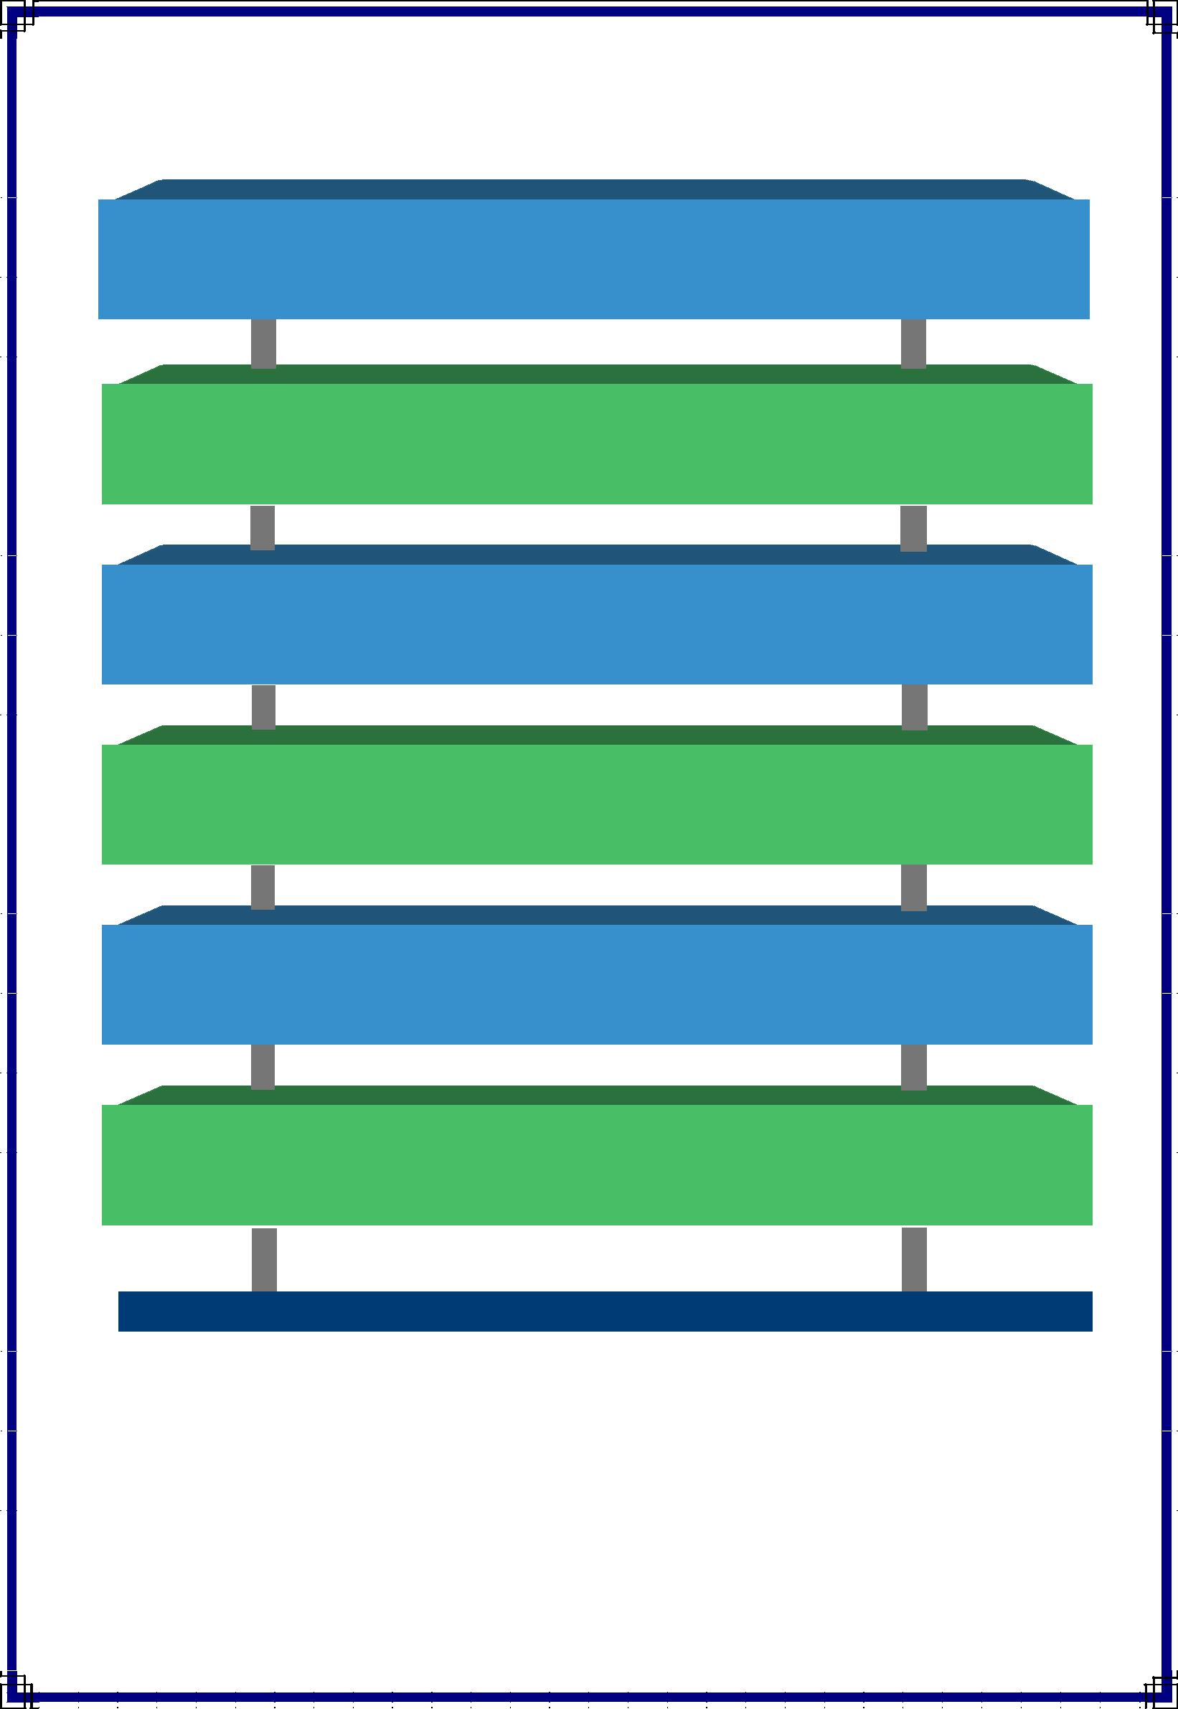

КОМПЛЕКТ УЧЕНИЧЕСКОЙ МЕБЕЛИ
(ПАРТЫ - 15 ШТ., СТУЛЬЯ – 30 ШТ.

УЧИТЕЛЬСКОЕ МЕСТО (СТОЛ - 1 ШТ. ИНВ.№ А-21, КРЕСЛО – 1 ШТ.
А - 21____________________________

МЕБЕЛЬНАЯ СТЕНКА—1 ШТ. ИНВ.
№_1060034944____________________

КОМПЬЮТЕР—1 ШТ. ИНВ.№ _10400000101_____________________

МУЛЬТИМЕДИЙНЫЙ ПРОЕКТОР—1 ШТ. ИНВ. №
410134000000045___________

ПРИНТЕР—1 ШТ. ИНВ. №
_410134000000270_____________________________________

СОСТОЯНИЕ ОХРАНЫ ТРУДА В КАБИНЕТЕ

- Наличие инструкции по охране труда;

- Наличие акта-разрешения на проведение занятий в кабинете начальнвх классов;

- Наличие и заполнение журнала регистрации инструктажа

учащихся по охране труда,

 | 4. Наличие | и | укомплектованность | медицинской | аптечки
 | (мед. аптечка должна быть укомплектована необходимыми для оказания первой
 | помощи | медикаментами и перевязочными |  | средствами, которые | заносятся в

опись. На упаковках медикаментов проставляется порядковый номер согласно описи. На дверце мед. аптечки или рядом с ней вывешивается краткая инструкция по оказанию первой помощи при травмах, а также адрес и номер телефона ближайшего лечебного учреждения).

- Соблюдение нормы освещенности в кабинете (Наименьшая освещенность должна быть: при люминесцентных лампах ЗОО лк. (20Вт/кв.м.), при лампах накаливания -150лк. (48 Вт./кв. м)

- Соблюдение санитарно-гигиенических норм в кабинете

  - (Температура воздуха в кабинете должна быть в пределах 18-20°С, относительная влажность воздуха в пределах 62-55%.

  - Для повышения влажности воздуха следует применять увлажнители воздуха, заправляемые ежедневно дистиллированной или прокипяченной питьевой водой.

  - В кабинете перед началом занятий и после каждого академического часа следует осуществлять сквозное проветривание.

  - В кабинете ежедневно должна проводиться влажная уборка, а экраны видеомонитора и интерактивной доски протираться от пыли. Чистка стекол оконных рам и светильников должна проводиться не реже двух раз в год.
  - Поверхность пола в кабинете должна быть ровной, без выбоин, нескользкой и удобной для очистки, обладающей антистатическими свойствами.

  - Стены кабинета должны быть окрашены холодными тонами красок: светло-голубым, светло-зеленым, светло-серым цветами.

  - Не допускается использование блестящих поверхностей в отделке интерьера кабинета.

 | синтетические ковровые покрытия и др.), выделяющие в воздух вредные
 | химические вещества.
· На окнах должны быть шторы под цвет стен, не пропускающие естественный
 | свет и полностью закрывающие оконные проемы. Не допускаются шторы
 | черного цвета. Вся информация на стенах должна быть закрыта пленкой.
7. Вид |  | и | оборудование |  |  | классной |  |  | доски. |  | (Трехстворчатая, |  | зеленая, |  | с
 | магнитными свойствами, кабинет оснащен интерактивной доской.).
8. Расстановка |  |  |  | мебели |  | в | кабинете. |  |  | (Расстояние |  | доски | - | 2,4-2,7м.,
 | между рядами парт - не менее 0,5 -0,7м., от окон и стены - 0,5 - 0,7м. от
 | задней стены кабинета и столами - 0,7м., от доски до последних столов - не
 | более 8,6 м., удаление мест занятий от окон не должно превышать 6,0 м.)
9. Соответствие мебели росту учащихся. (Мебель группы № 1 - (оранжевая
 | маркировка)- рост 100-115 см мебель группы № 2 - (фиолетовая
 | маркировка)- рост 115-130 см мебель группы № 3 - (желтая маркировка)-
 | рост 130- 145 см мебель группы № 4 - (красная маркировка)- рост 145- 160
 | см мебель группы № 5 - (зеленая маркировка)- рост 160- 175 см мебель
 | группы №6 - (голубая маркировка)- рост свыше 175 см)
10. | Наличие |  |  | и | состояние |  |  | первичных |  |  | средств | пожаротушения.
 | (В кабинете должен быть 1 порошковый огнетушитель).

СПИСОК CD. DVD ДИСКОВ, ЭЛЕКТРОННЫХ УЧЕБНЫХ ПОСОБИЙ, ИМЕЮЩИХСЯ В КАБИНЕТЕ № 206

 |  | № |  |  |  | НАИМЕНОВАНИЕ |  | Класс
 |  | 1. |  |  | Русский язык. Уроки Кирилла и Мефодия |  |  | 1класс
 |  | 2. |  |  | Электронное приложение. Математика. М.И. Моро |  |  | 1 класс
 |  | 3. |  |  | Электронное приложение. Русский язык. В.П.Канакина |  |  | 1 класс
 |  | 4. |  |  | Электронное приложение. Окружающий мир. А.А.Плешаков |  |  | 1 класс
 |  | 5. |  |  | Электронное приложение. Литературное чтение. Л.Ф. Климанова |  |  | 1 класс
 |  | 6. |  |  | Уроки изобразительного искусства |  |  | 1класс
 |  | 7.

УЧЕБНО-МЕТОДИЧЕСКАЯ И СПРАВОЧНАЯ
ЛИТЕРАТУРА

 |  | № |  |  |  |  | НАИМЕНОВАНИЕ |  | КОЛИЧЕСТВО
 |  | 1. |  |  |  | Толковый словарь русского языка |  | 5
 |  | 2. |  |  |  | Орфографический словарь |  | 15
 |  | 3. |  |  |  | Методические пособия для учителя |  | 11
 |  | 4. |  |  |  | Морфемно-словообразовательный словарь |  | 14
 |  | 5. |  |  |  | Фразеологический словарь |  | 17
 |  | 6. |  |  |  | Универсальный словарь |  | 11
 |  | 7. |  |  |  | Словарь ударений |  |  |  | 15

Правила пользования учебным кабинетом

- Учебный кабинет открывается за 15 минут до начала занятий.

- Учащиеся приглашаются в кабинет учителем, находятся в кабинете только в присутствии учителя.

- Учащиеся обязаны бережно относиться к имуществу, находящемуся в кабинете.

- В кабинете запрещается:
  - загромождать проходы сумками и портфелями;

  - передвигать мебель;

  - бегать по кабинету;

  - приносить на уроки посторонние предметы;

  - трогать электрические розетки;

  - жевать жвачку.

- Дежурные
  - готовят доску к уроку,

  - проветривают кабинет,

  - поливают цветы,

  - по окончании уроков проводят мини-уборку.

Диагностическая карта учебного кабинета

- 206, начальные классы (№ кабинета, предмет)

 |  | № школы: 19 | Тип школы: МБОУ «СОШ»
 |  | Зав. кабинетом (Ф.И.О.) | Стаж работы зав. |  | Время функционирования
 |  |  | кабинетом |  | кабинета
 |  | Фазылова Д Д | 1 год |  | с 1986 года
Наличие:

 |  |  |  |  |  |  | Правила поведения и техники безопасности |  |  |  |  |  |  |  |  |  |  |  |  |  | имеется
 |  |  |  |  |  |  |  |  | План работы кабинета |  |  |  |  |  |  |  |  |  |  |  | имеется
 |  |  |  |  |  | Административный контроль деятельности кабинета |  |  |  |  |  |  |  |  |  |  |  |  | осуществляется
 |  |  |  |  | Контроль выполнения требований к кабинету со стороны МО |  |  |  |  |  |  |  |  |  |  |  |  |  | осуществляется
 |  |  |  |  |  |  |  |  |  |  | Оформление кабинета
 |  |  | Комфортность |  |  |  |  | Эстетичность |  |  |  |  | Материалы |  |  |  | Наличие |  |  |  | Рекомендации
 |  |  | условий для |  |  |  |  |  | оформление |  |  |  | образовательного |  |  |  | измерителей |  |  | учителя для уч-
 |  |  | работы уч-ся и |  |  |  |  |  |  |  |  |  |  | стандарта |  |  | стандарта |  |  |  |  | ся
 |  |  |  |  | учителя
 |  | + |  |  |  |  |  | + |  |  |  | + |  |  |  | + |  |  |  | +
 |  |  |  |  |  |  |  |  |  | Обеспечение деятельности кабинета
 |  |  | Мебель (общее |  |  |  |  |  | ТСО (экран, |  |  |  |  | Учебная и |  |  | Материалы |  |  | Планирование и
 |  |  |  |  | состояние) |  |  | доска, аудио, |  |  |  |  | методическая |  |  |  | для учащихся |  |  | проектирование
 |  |  |  |  |  |  |  |  | видео и т.д.) |  |  |  | литература, |  |  |  | (литература, |  |  | деятельности
 |  |  |  |  |  |  |  |  |  |  |  |  | дидактические |  |  |  | раздаточный |  |  | учителя
 |  |  |  |  |  |  |  |  |  |  |  | материалы, тесты, и |  |  |  |  | материал)
 |  |  |  |  |  |  |  |  |  |  |  |  |  |  | др.
 |  |  |  |  | удовл. |  |  | + |  |  |  | + |  |  |  | + |  |  |  | +

СХЕМА КАБИНЕТА

